5060200
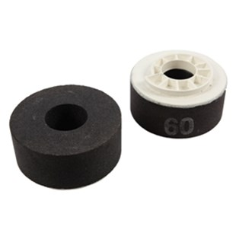
De SF handslijpsteen soort HSR - Bakelit is bedoeld voor gebruik op haakse slijpers tot 2000 U / min. Het is geschikt voor droog slijpen van natuurlijke en kunstmatige steen. Een agressieve slijpprestatie en een lange levensduur onderscheidt deze slijpsteen.
5060200 | Nozar HSR / D 100 mm / K 16 | SF / Bakelit / Marmor & Granit
5060210 | Nozar HSR / D 100 mm / K 24 | SF / Bakelit / Marmor & Granit
5060220 | Nozar HSR / D 100 mm / K 60 | SF / Bakelit / Marmor & Granit
5060240 | Nozar HSR / D 100 mm / K 120 | SF / Bakelit / Marmor & Granit
5060250 | Nozar HSR / D 100 mm / K 220 | SF / Bakelit / Marmor & Granit
5060270 | Nozar HSR / D 100 mm / K 400 | SF / Bakelit / Marmor & Granit

